**关于开展2019-2020学年第二学期**

**第一阶段在线教学的有关说明**

**一、在线教学准备工作注意事项**

（一）利用重庆市高校在线平台、蓝墨云班课等开展在线教学的，根据平台要求进行即可。

（二）利用超星平台自建在线课程进行在线教学的需要注意以下几点

1、各任课教师要在超星平台下设置学生自学内容，设置任务点，具体设置方法如下：

（1）单击“首页”，再单击“编辑”。

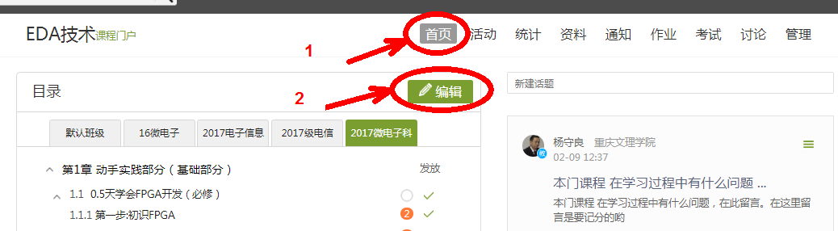

（2）单击“编辑”后，即出现如下图的界面。在此可以设置任务点，及相关的测验等。

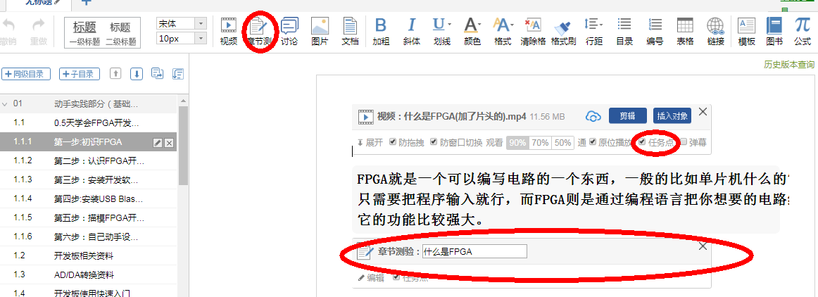

**2、设置在线成绩评定权重**

（1）请老师们点击超星平台的“统计”（如下图），再点击“成绩管理”。

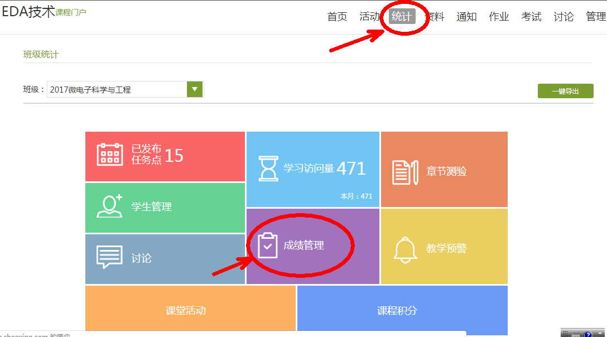

（2）对“成绩管理”进行权重设置（如下图）。

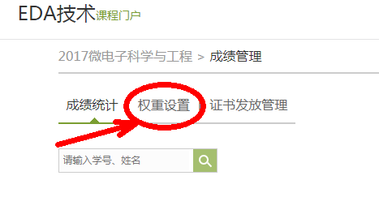

（3）根据课程性质及线上教学内容，设置相应的权重，但务必设置**作业、课堂互动、签到、访问次数、讨论等环节的权重，**其权重占比由任课教师确定（如下图所示）。

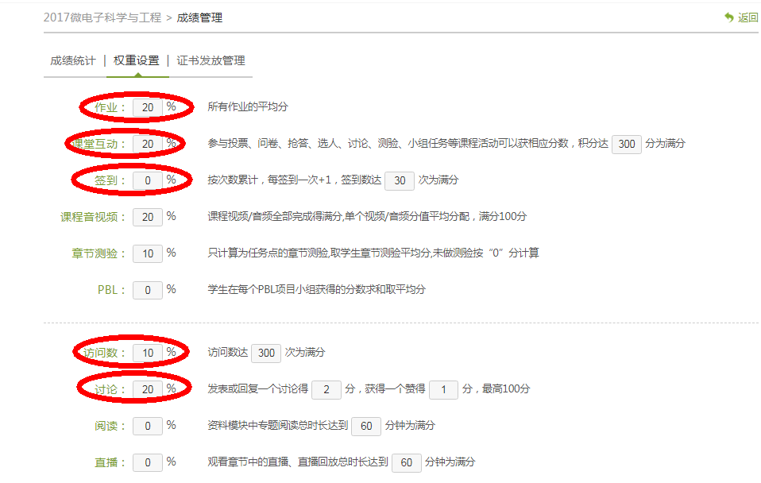

（4）设置好权重后，其学生成绩界面如下图所示

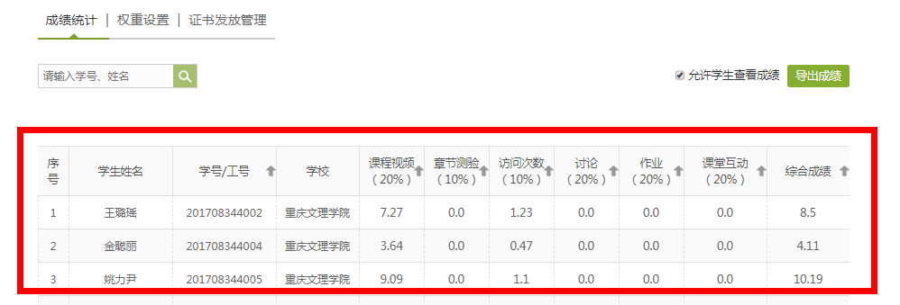

二、**各任课教师一定要在3月2日之前，与学生取得联系，协商第一阶段的教学内容、教学方式、本门课程的相关要求、学生学习任务、考核方式等。**

三、利用超星平台开展在线教学的相关要求

（一）**集中时间进行在线教学**的相关要求

1、根据教学任务的安排，要求**每周务必利用超星平台下的“活动”功能**（如下图），开展一次互动活动，具体什么时间进行，由任课教师商学生确定。

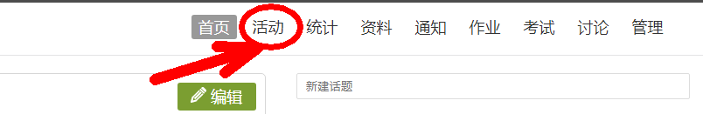

2、开展活动时，要求学生要签到，即如下图所示。

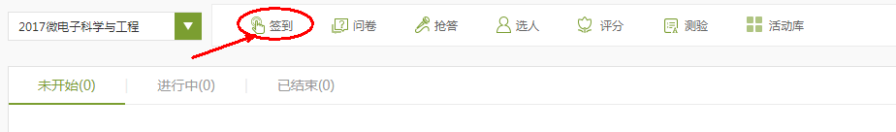

3、开展活动时，为了检验学生自学情况，根据教学计划，教师要提前准备好相应的问题，可以采取问卷、抢答、测验等方式，对学生进行评价，并记录相应的成绩。

**（二）学生自学相关要求**

1、要求学生务必完成任课教师设置的相关教学任务，完成相应的作业等。

2、利用超星平台上的“讨论”功能（如下图所示），要求学生有什么问题，均在此留言，各任课教师要及时回复。

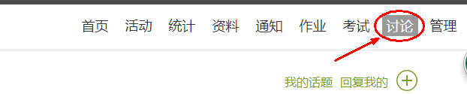

电子信息与电气工程学院

2020年2月18日